# Курс «Методы искусственного интеллекта в управлении химическими производствами»

# Лабораторная работа №3. Синтез и моделирование работы автоматических систем регулирования в задачах управления химико-технологическими процессами на основе нечётких регуляторов.

ВАРИАНТ 7

Для технологического процесса производства формалина на рис. 1 представлена его структурная схема как объекта управления качеством. Для данного объекта:

1. Синтезировать систему управления заданным показателем качества в соответствии с вариантом на выполнение лабораторной работы:

* разработать блок-схему САР;
* синтезировать нечеткий регулятор.

1. Реализовать разработанную САР в с использованием модуля Fuzzy Logic Toolbox программной среды **MATLAB/Simulink.**
2. Провести исследование функционирования разработанной САР:
   * привести краткое описание системы моделирования и основные этапы разработки САР в **MATLAB**;
   * получить результаты моделирования при варьировании параметров системы (вида функций принадлежности, методов дефаззификации);
   * провести сравнительный анализ полученных результатов и определить оптимальную САР.

# Структурная схема производства формалина, как объекта управления качеством

# Структурная схема производства формалина, как объекта управления качеством

При анализе технологического процесса производства формалина, как объекта управления качеством были определены основные регулируемые, управляющие и возмущающие переменные (рис. 1):

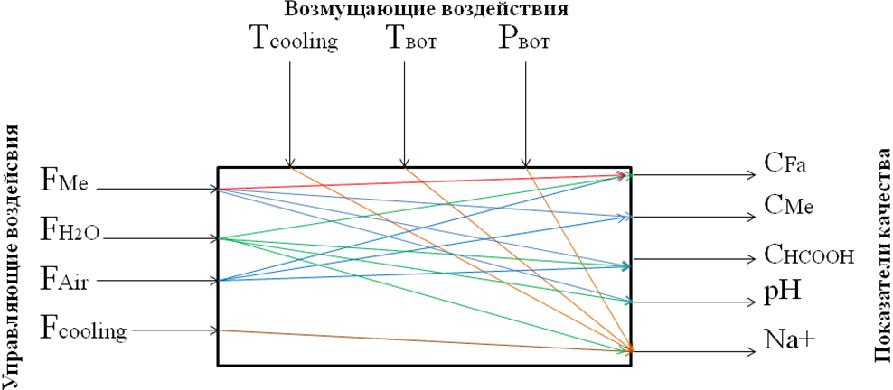

Рис. 1.Структурная схема производства формалина, как объекта управления качеством:

FMe – расход метанола, кг/ч;FH2O – расход воды, кг/ч; FAir – расход воздуха, кг/ч;Fcooling – расход охлаждающейводы, кг/ч;Tcooling – температура охлаждающейводы, оС;TВОТ – температура высокотемпературного органического теплоносителя (ВОТ),  С; PВОТ – давление высокотемпературного органического теплоносителя (ВОТ), бар; CFA – концентрация формалина (содержание формальдегида), %; CME – концентрация метанола; СHCOOH – концентрация муравьиной кислоты, %; pH – показатель кислотности;Na+ – содержание ионов Na, 0-28Na+

Лингвистические переменные, отвечающие за управляемые переменные (концентрация формалина СFA, концентрация муравьиной кислоты СHCOOH), могут принимать значения нечетких переменных ={L, M, H}:

L – Ниже нормы,

N – Норма,

H – Выше нормы.

Лингвистическая переменные, отвечающие за управляющие воздействия, **F –** расходы (расход метанола FMe, расход воды FH2O)могут принимать значения нечетких переменных = {N, Z, P}:

D – Понизить;

Z - Не изменять

P – Повысить.

Таблица 1

**Нечеткий алгоритм формирования управляющего воздействия – «расход метанола FMe»**

|  |  |  |  |
| --- | --- | --- | --- |
| **CFA** | **СHCOOH** | | |
| ***L*** | ***N*** | ***H*** |
| ***L*** | P | Z | D |
| ***N*** | P | D | P |
| ***H*** | P | D | Z |

Таблица 2

**Нечеткий алгоритм формирования управляющего воздействия – «**расход воды FH2O**»**

|  |  |  |  |
| --- | --- | --- | --- |
| **CFA** | **СHCOOH** | | |
| ***L*** | ***N*** | ***H*** |
| ***L*** | D | Z | P |
| ***N*** | D | Z | Z |
| ***H*** | P | P | P |

Таблица 3

**Диапазоны пределов значений показателей качества производства формалина**

|  |  |  |  |
| --- | --- | --- | --- |
| **Нормативные значения**  **Показатели качества** | **Ниже нормы** | **Норма** | **Выше нормы** |
| Концентрация формалина, % | 5-35 | 15-45-55-95 | 70-90 |
| Концентрация муравьиной кислоты, мг/л | 15-55 | 25-75-95-135 | 115-145 |

Таблица 4

**Диапазоны изменений управляющих воздействий**

| **Пределы воздействий**  **Воздействия** | **Понизить** | **Не изменять** | **Повысить** |
| --- | --- | --- | --- |
| Расход метанола FMe, кг/ч | -0.5-0-0.5 | 0.0-0.4-0.8 | 0.7-1-1.3 |
| Расход воды FH2O, кг/ч | -0.4-0-0.4 | 0.1-0.5-0.9 | 0.6-1-1.4 |

Передаточные функции:

 

 

Заданные концентрации

CFA =40, СHCOOH =35